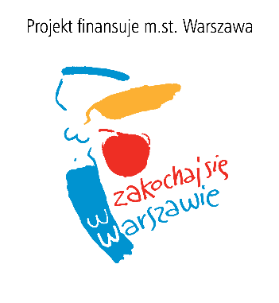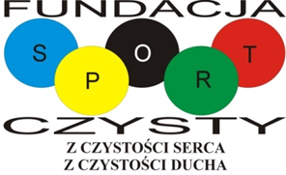

**Bez sztampy**

**- Deblowe turnieje tenisa stołowego -**

**Niedziela 20 listopada**

**od g. 10.00 do g. 15.00**

„Bez sztampy" to  festiwal tenisa stołowego promujący TS w nowatorski, niesztampowy sposób i prowadzony co roku przy finansowym wsparciu Urzędu m.st. Warszawy. W tym roku rywalizacja oparta zostanie na współzawodnictwie par – debel lub mikst (pary mieszane).

W parach deblowych nie ma podziału na płeć.

- w niedzielę 20 listopada warunkiem startu jest suma lat pary deblowej: do 94 lat włącznie – dopuszcza się udział zawodników z licencją PZTS,

Zgłoszenia przyjmujemy pod adresem: [czysty.sport@wp.pl](mailto:czysty.sport@wp.pl) lub telefonicznie: **664 124 915,** do godziny 21.00 do czwartku poprzedzającego turniej. Należy podać imię, nazwisko, wiek każdego ze zgłaszanych zawodników i datę turnieju. Pary zgłoszone po terminie będą dolosowywane, **ostateczny termin zgłoszenia upływa 15 minut przed rozpoczęciem turnieju.**

W przypadku zgłoszenia do 16 par turniej rozgrywamy w 4 grupach po 4 pary, z grupy wychodzą 2 najlepsze pary, a później wygrani grają pucharowo o miejsca.

W przypadku zgłoszenia większej liczby par turniej rozgrywamy pucharowo do 2 przegranych, a przegrana para może być co najwyżej 3.

**Miejsce: Stołeczne Centrum Sportu Aktywna Warszawa, ul. Solec 71, Warszawa. Dojazd autobusami linii numer: 118, 127, 166.**

Zawody są otwarte dla wszystkich mieszkańców aglomeracji warszawskiej.

**Start we wszystkich turniejach jest bezpłatny.**

**Dla najlepszych przewidziane są puchary, medale, dyplomy.**